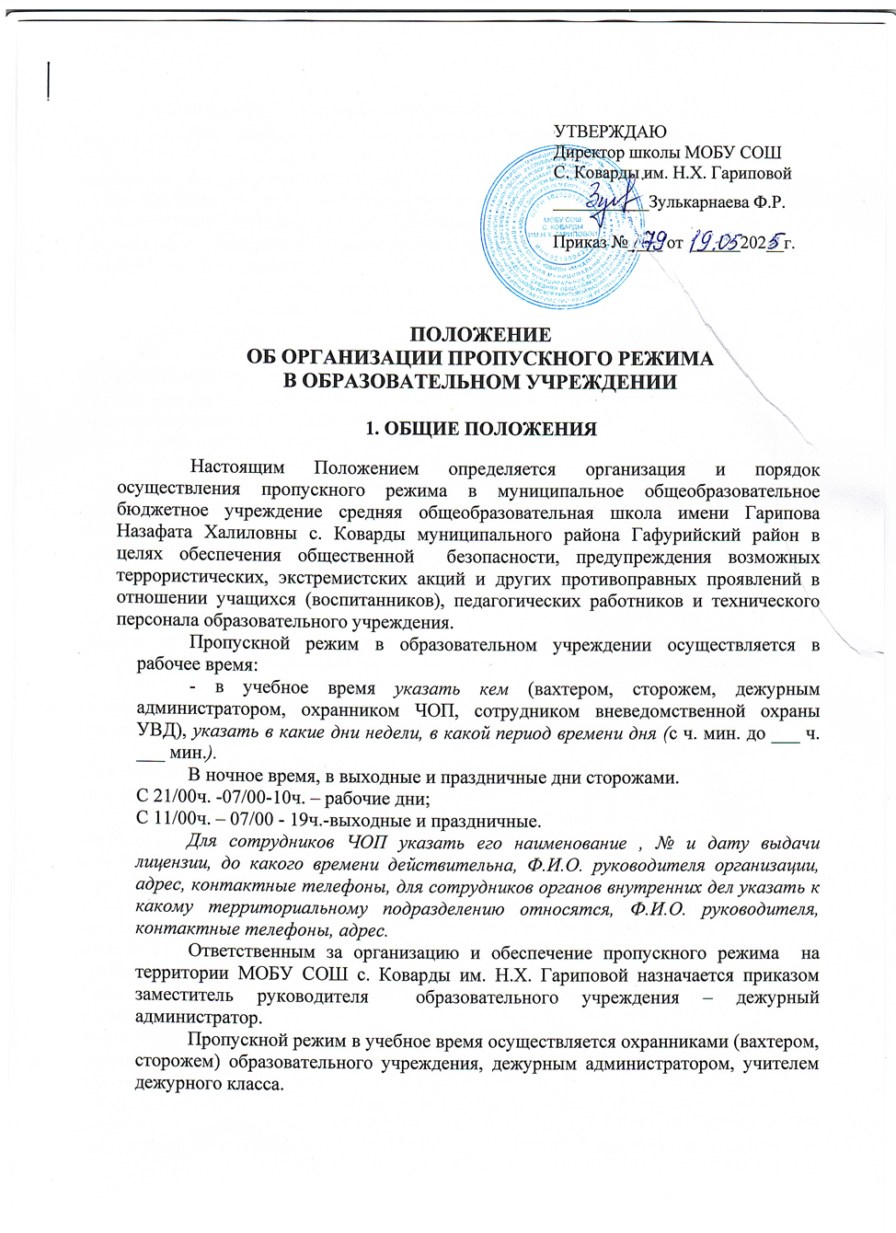
2. ОРГАНИЗАЦИЯ ПРОПУСКНОГО РЕЖИМА
2.1. Прием учащихся (воспитанников), работников образовательного учреждения и посетителей.
Вход учащихся (воспитанников) в образовательное учреждение на учебные занятия осуществляется в сопровождении родителей без предъявления документов и записи в журнале регистрации посетителей с __ ч.___ мин. По ___ ч. ___ мин. .
В остальное время учащихся (воспитанники) с родителями пропускаются в школу по предъявлении документа образца, установленного администрацией образовательного учреждения (указать наименование документа).
Педагогические работники и технический персонал образовательного учреждения пропускаются на территорию образовательного учреждения без записи в журнале регистрации посетителей.
Посетители (посторонние лица) пропускаются в образовательное учреждение на основании паспорта или иного документа, удостоверяющего личность с обязательной фиксацией данных документа в журнале регистрации посетителей (паспортные данные, время прибытия, время убытия, к кому прибыл, цель посещения образовательного учреждения).
При выполнении в образовательном учреждении строительных и ремонтных работ, допуск рабочих осуществляется по списку подрядной организации, согласованному с руководителем образовательного учреждения с обязательным уведомлением территориального подразделения УВД. Производство работ осуществляется под контролем специально назначенного приказом руководителя представителя администрации учебного заведения.
Посетитель, после записи его данных в журнале регистрации посетителей, перемещается по территории образовательного учреждения в сопровождении дежурного педагогического работника или педагогического работника, к которому прибыл посетитель.
Пропуск посетителей в здание образовательного учреждения во время учебных занятий допускается только с разрешения руководителя образовательного учреждения.
Проход родителей, сопровождающих детей на занятия и забирающих их с занятий, осуществляется без записи в журнал учета посетителей и предъявления документа, удостоверяющего личность.
После окончания времени, отведенного для входа учащихся (воспитанников) на занятия или их выхода с занятий охранник (дежурный администратор) обязан произвести осмотр помещений образовательного учреждения на предмет выявления посторонних, взрывоопасных и подозрительных предметов.
Проход родителей на классные собрания, классные часы, мероприятии осуществляется по списку, составленному и подписанному классным руководителем с предъявлением родителями охраннику документа удостоверяющего личность без регистрации данных в журнале учета посетителей.
На территории объекта запрещается проносить родителям (законным представителям), обучающимся и иным посетителям в здание образовательной организации: оружие, включая холодное, огнестрельное, охолощенное, пневматическое, травматическое, газовое или оружие самообороны и боеприпасы к ним; имитаторы и муляжи оружия и боеприпасов; дымовые шашки, сигнальные ракеты; пиротехнические изделия; электрошоковые устройства; газовые баллончики, аэрозольные распылители нервнопаралитического воздействия; колюще-режущие предметы; ядовитые, отравляющие, легковоспламеняющиеся вещества; табачные, наркотические и психотропные вещества, иные вещества, вызывающие опьянение или одурманивание.
Нахождение участников образовательного процесса на территории объекта после окончания учебной смены и рабочего дня без соответствующего разрешения руководства образовательного учреждения запрещается.
2.2. Осмотр вещей посетителей.
При наличии у посетителей ручной клади охранник образовательного учреждения предлагает добровольно предъявить содержимое ручной клади.
В случае отказа – вызывается дежурный администратор образовательного учреждения, посетителю предлагается подождать у входа. При отказе предъявить содержимое ручной клади дежурному администратору посетитель не допускается в образовательное учреждение.
В случае, если посетитель, не предъявивший к осмотру ручную кладь, отказывается покинуть образовательное учреждение охранник либо дежурный администратор, оценив обстановку, информирует руководителя (заместителя руководителя учреждения) и действует по его указаниям, при необходимости вызывает наряд милиции, применяет средство тревожной сигнализации.
Данные о посетителях фиксируются в Журнале регистрации посетителей.
Журнал регистрации посетителей.
№  записи | Дата  посещения ОУ | Ф.И.О.  посетителя | Документ, удостоверяющий личность | Время входа в ОУ | Время выхода из ОУ | Цель  посещения | К кому из работников ОУ прибыл | Подпись охранника (вахтера) | Примечания  (результат осмотра ручной клади)
1 | 2 | 3 | 4 | 5 | 6 | 7 | 8 | 9 | 10

Журнал регистрации посетителей заводится в начале учебного года (1 сентября) и ведется до начала нового учебного года (31 августа следующего года).
Журнал должен быть прошит, страницы в нем пронумерованы. На первой странице журнала делается запись о дате его заведения.
Замена, изъятие страниц из Журнала регистрации посетителей запрещены.
2.3. Пропуск автотранспорта.
Пропуск автотранспорта на территорию объекта осуществляется после его осмотра и записи в Журнале регистрации автотранспорта лицом ответственным за пропуск автотранспорта, который назначается приказом руководителя образовательного учреждения.
Приказом руководителя образовательного учреждения утверждается список автотранспорта, имеющего разрешение на въезд на территорию учреждения.
Осмотр въезжающего автотранспорта на территорию образовательного учреждения и груза производится перед воротами.
Стоянка личного транспорта преподавательского и технического персонала образовательного учреждения на его территории осуществляется только с разрешения руководителя учреждения и в специально оборудованном (отведенном) месте. После окончания рабочего дня и в ночное время стоянка автотранспорта в образовательном учреждении запрещается.
В выходные, праздничные дни и в ночное время допуск автотранспорта на территорию объекта осуществляется с письменного разрешения руководителя образовательного учреждения или лица его замещающего с обязательным указанием фамилий ответственных, времени нахождения автотранспорта на территории учреждения, цели нахождения.
Обо всех случаях длительного нахождения не установленных транспортных средств на территории или в непосредственной близости от образовательного учреждения, транспортных средств, вызывающих подозрение, ответственный за пропускной режим информирует руководителя образовательного учреждения (лицо его замещающее) и при необходимости, по согласованию с руководителем образовательного учреждения (лицом его замещающем) информирует территориальный орган внутренних дел.
Данные о въезжающем на территорию образовательного учреждения автотранспорте фиксируются в Журнале регистрации автотранспорта.

Журнал регистрации автотранспорта

№  записи | Дата | Марка, гос. номер автомобиля | Ф.И.О. водителя, наименование организации, к которой принадлежит автомобиль | Документ, удостоверяющий личность водителя | Цель приез  да | Вре  мя въез  да в ОУ | Время выез  да из ОУ | Подпись охранника (вахтера) | Резуль  тат осмотра (примечания)
1 | 2 | 3 | 4 | 5 | 6 | 7 | 8 | 9 | 10

В случае если с водителем в автомобиле есть пассажир, к нему предъявляются требования по пропуску в учреждение посторонних лиц. Допускается фиксация данных о пассажире в Журнале регистрации автотранспорта.
Действия лица, отвечающего за пропуск автотранспорта, в случае возникновения нештатной ситуации аналогичны действиям лица, осуществляющего пропускной режим в здание образовательного учреждения.

3. ОБЯЗАННОСТИ СОТРУДНИКОВ ОХРАНЫ (СТОРОЖЕЙ)

3.1. Порядок задержания правонарушителей:
- Задержанию подлежат лица, совершившие правонарушения, связанные с посягательством на жизнь и здоровье сотрудников охраны и иных лиц, охраняемое имущество, общественный порядок.
3.2. В качестве оснований для проведения задержания могут выступать следующие обстоятельства:
- лицо застигнуто в момент совершения хищения или непосредственно после его совершения;
- наличия признаков совершения хищения или иного правонарушения в виде следов на одежде и вещах;
- очевидцы прямо указывают на данное лицо, как совершившее правонарушение;
- нарушения пропускного режима с признаками совершенного хищения;
- имеются данные технических средств о факте совершения правонарушения.
3.3. Задержание лиц может производиться охранником МОБУ СОШ с. Коварды ].
3.4. О задержании лиц по согласованию с руководством образовательной организации немедленно ставится в известность дежурный ОВД. Задержание производится до приезда на место совершения преступления/правонарушения сотрудников ОВД.
3.5. По просьбе задержанного лица о месте его нахождения уведомляются его родственники, администрация по месту работы, учебы; о задержании несовершеннолетнего уведомляются его родители или лица, их замещающие.
3.6. Сотрудникам охраны запрещается самостоятельно применять к правонарушителю меры, связанные с ограничением его свободы, за исключением тех, которые относятся по передаче его сотрудникам правоохранительных органов.
3.7. Сотрудник охраны (сторож)должен знать:
- должностную инструкцию;
- особенности охраняемого объекта и прилегающей к нему местности, расположение и порядок работы охранно-пожарной и тревожной сигнализации, средств связи, пожаротушения, правила их использования и обслуживания;
- общие условия и меры по обеспечению безопасности объекта, его уязвимые места;
- порядок взаимодействия с правоохранительными органами, внутренний распорядок образовательного учреждения, правила осмотра ручной клади и автотранспорта.

3.8. На посту охраны должны быть:
- телефонный аппарат, средство тревожной сигнализации;
- инструкция о правилах пользования средством тревожной сигнализации;
- телефоны дежурных служб правоохранительных органов, ГО и ЧС, аварийно-спасательных служб, администрации образовательного учреждения;
- системы управления техническими средствами контроля за обстановкой.
3.9. Сотрудник охраны обязан:
- перед заступлением на пост осуществить обход территории объекта, проверить наличие и исправность оборудования (согласно описи) и отсутствие повреждений на внешнем ограждении, окнах, дверях;
- проверить исправность работы технических средств контроля за обстановкой, средств связи, наличие средств пожаротушения, документации поста о выявленных недостатках и нарушениях произвести запись в журнале приема - сдачи дежурства;
- доложить о произведенной смене и выявленных недостатках дежурному ЧОП, дежурному администратору, руководителю образовательного учреждения;
- осуществлять пропускной режим в образовательном учреждении в соответствии с настоящим Положением;
- обеспечить контроль за складывающейся обстановкой на территории образовательного учреждения и прилегающей местности;
- выявлять лиц, пытающихся в нарушение установленных правил проникнуть на территорию образовательного учреждения, совершить противоправные действия в отношении воспитанников, педагогического и технического персонала, имущества и оборудования образовательного учреждения и пресекать их действия в рамках своей компетенции. В необходимых случаях с помощью средств тревожной сигнализации подать сигнал правоохранительным органам, вызвать группу задержания вневедомственной охраны и т.п.;
- производить обход территории образовательного учреждения согласно установленному графику обходов, но не реже чем 3 раза в день: перед началом учебного процесса, во время пересмены и после окончания занятий, о чем делать соответствующие записи в «Журнале обхода территории». При необходимости осуществлять дополнительный осмотр территории и помещений;
- при обнаружении подозрительных лиц, взрывоопасных или подозрительных предметов и других возможных предпосылок к чрезвычайным ситуациям вызвать милицию и действовать согласно служебной инструкции;
- в случае прибытия лиц для проверки несения службы, охранник, убедившись, что они имеют на это право, допускает их на объект и отвечает на поставленные вопросы.
3.10. Сотрудник охраны имеет право:
- требовать от учащихся, персонала образовательного учреждения и посетителей соблюдения настоящего Положения, правил внутреннего распорядка;
- требовать немедленного устранения выявленных недостатков, пресекать попытки нарушения распорядка дня и пропускного режима;
- для выполнения своих служебных обязанностей пользоваться средствами связи и другим оборудованием, принадлежащим образовательному учреждению;
- применить физическую силу и осуществить задержание нарушителя («Закон РФ «О частной детективной и охранной деятельности в Российской Федерации») и вызывать милицию.
3.5. Сотруднику охраны запрещается:
- покидать пост без разрешения начальника отделения охраны или руководства образовательного учреждения;
- допускать на объект посторонних лиц с нарушением установленных правил;
- разглашать посторонним лицам информацию об охраняемом объекте и порядке организации его охраны;
- на рабочем месте употреблять спиртосодержащие напитки, слабоалкогольные коктейли, пиво, наркотические вещества, психотропные и токсические вещества.

Рассмотрено и одобрено на заседании
педагогического совета
образовательного учреждения

Протокол от ______________ № __________________

Составил:

